**Rapport du TP6**

Partie 1

Enoncé :

On considère l’EDO :

- u’’(x) + 2u(x) = f(x) pour x ϵ]0, 1[

(P)

u(0) = 0 et u(1) = e

f(x) = ex

1. Sachant que la solution exacte du (P) est donnée par uexacte(x) = ex, résoudre le (P) par la méthode des différences finies (sous la forme Au = b).

Solution :

Nous avons défini h =

Grâce à la formule de Taylor nous savons que :

u’’(x) ≈

Donc - u’’(x) + 2u(x) ≈ - + 2u(x)

⇔ - + 2u(x) = f(x)

⇔ - + 2u() = f()

On note u() = ui , u() = u i + 1 et u() = u i – 1

⇔ - + 2 =

⇔ =

⇔ ( ) =

Commençons par calculer les solutions pour les différents i :

i = 1 (-u0 + 2(1+h2)u1 – u2) = f1

( (2(1+h2)u1 – u2) = f1 +

i = 2 (-u1 + 2(1+h2)u2 – u3) = f2

i = 3 (-u2 + 2(1+h2)u3 – u4) = f3

**….**

i = N-1 (-uN-2 + 2(1+h2)uN-1 – uN) = fN-1

(-uN-2 + 2(1+h2)uN-1 – e) = fN-1

(-uN-2 + 2(1+h2)uN-1) = fN-1 +

Ainsi nous obtenons sous forme matricielle :

- =

Et nous obtenons par le code avec Python :

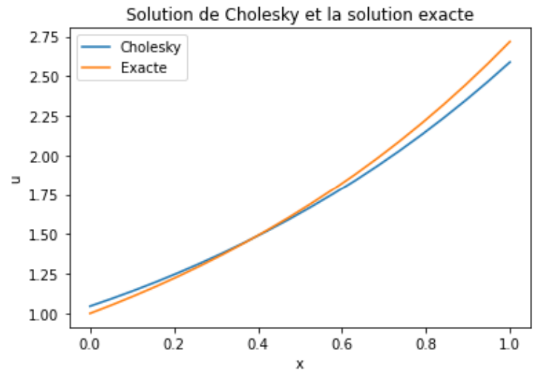

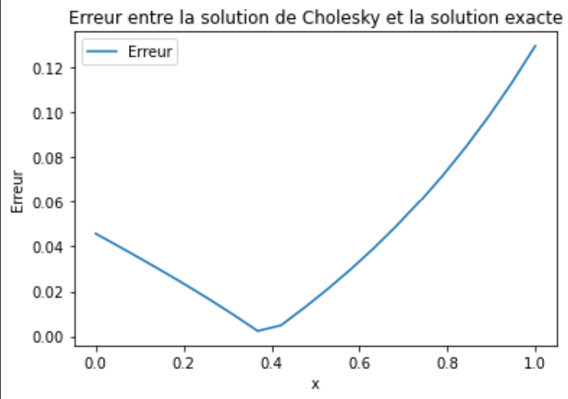

1. Dessiner sur le même graphique, la solution approchée et la solution exacte en fonction du pas de la discrétisation

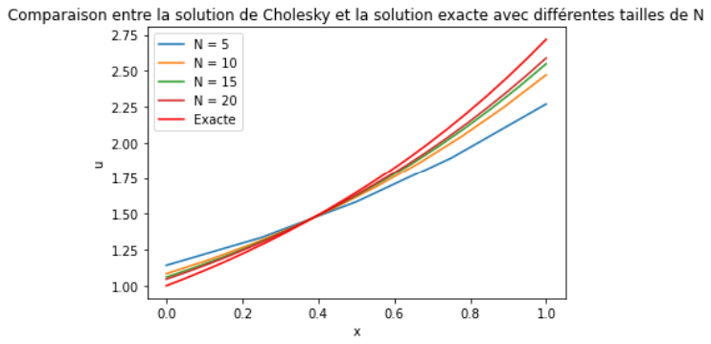

1. Dessiner l’erreur en fonction du pas de discrétisation

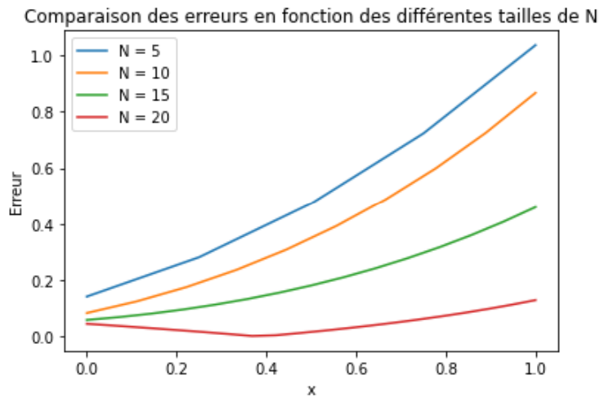

Partie 2 - Equation de Poisson en 2D

Enoncé :

On considère le problème suivant :

- ∆u(x,y) + 2u(x) = f(x,y) pour x ϵ]0, 1[2

(P)

= 0 (conditions de Dirichlet homogènes

1. Résoudre le problème (P) par la méthode des différences finies avec f = 1

Solution :

Nous avons défini h =

- ∆u(x,y) = f(x,y)

⇔ - ( + ) = f(x,y) où u = u(x,y)

⇔ - ( + ) = f(x,y)

Pour simplifier h = k

⇔ - ( + ) = f(,)

On note = u(,)

⇔ - ( ) =

⇔ - () =

Commençons par calculer les solutions pour les différents i et j :

i = 1 - ( + – 4 + + ) =

- ( – 4 + + ) =

j = 1 - ( – 4 + + ) =

- (– 4 + + ) =

j = 2 - ( – 4 + + ) =

j = 3 - ( – 4 + + ) =

**….**

j = N-2 - ( – 4 + + ) =

j = N-1 - ( – 4 + + ) =

- ( – 4+ ) =

i = 2 - ( + – 4 + + ) =

j = 1 - ( – 4 + + ) =

j = 2 - ( + – 4 + + ) =

**….**

j = N-1 - ( + – 4+ ) =

**….**

Ainsi nous obtenons sous forme matricielle :

- =

Ici = 1

Et nous obtenons par le code avec Python :

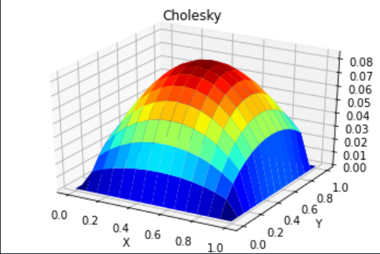

*Solution de Cholesky avec f = 1*

1. Comparer la solution obtenue numériquement pour le cas où f = -1 avec la solution exacte donnée par la formule suivante :

uexacte =

avec =

Nous obtenons par le code avec Python :

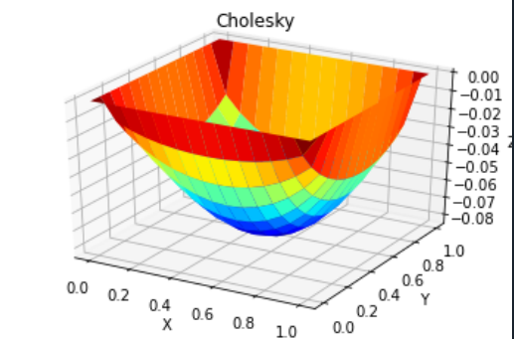

*Solution de Cholesky avec f = -1*

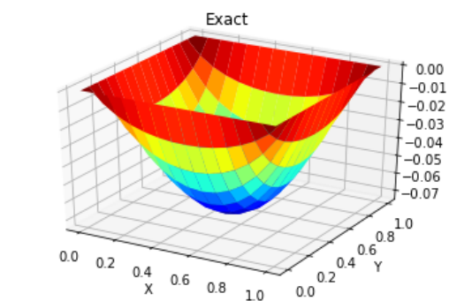

*Solution exacte*

Partie 3 – Equation de la chaleur en 1D

Enoncé :

On considère le problème suivant :

+ ) = 0 (x,t) ϵ [0, 1]*R

(P)

v(t,0) = v(t,1) = 0 t ϵ R (conditions aux limites)

v(x,0) = v0(x) x ϵ [0, 1] (condition initiale)

On discrétise le (P) par le schéma suivant :

(*) - = 0

(tn,xj) = (n∆t,j∆x) , n > 0 et j ϵ {0, 1,…,N+1} où ∆x = et ∆t > 0

Soit u’’ = ()t

1. Ecrire le problème discrétisé (*) sous la forme matricielle.

D’après (*), il advient que :

Nous posons α =

Commençons par calculer les solutions pour les différents j :

j = 1

= 1

j = 2

**….**

j = N-1

j = N

= N

Ainsi nous obtenons sous forme matricielle :

=

Soit

1. Implémenter numériquement le problème matriciel obtenu précédemment avec v0(x) = ex

